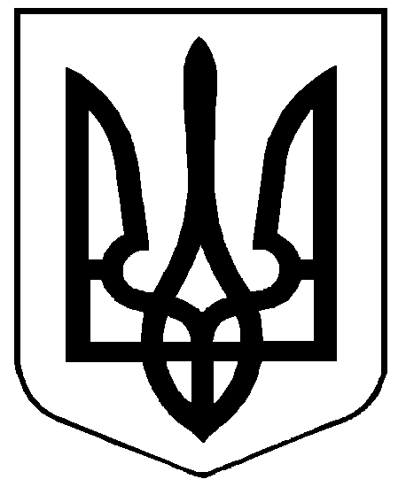

МІНІСТЕРСТВО ОСВІТИ І НАУКИ УКРАЇНИ
ПАВЛОГРАДСЬКА РАЙОННА ДЕРЖАВНА АДМІНІСТРАЦІЯ
ВІДДІЛ ОСВІТИ

Н А К А З

29.01.2014 м. Павлоград № 4 – к/тр

Про внесення змін до наказу
відділу освіти райдержадміністрації
від 19.09.2014 р. № 81-к

Відповідно до Типового положення про атестацію педагогічних працівників, затвердженого наказом Міністерством освіти і науки України від 06 жовтня 2010 року № 930 та зареєстрованого в Міністерстві юстиції України 14.12.2010 року за № 1255/18550 (зі змінами, затвердженими наказом Міністерства освіти і науки, молоді та спорту України від 20.12.2011 №1473), протоколу засідання атестаційної комісії відділу освіти №4 від 22.01.2015, а також у зв’язку з кадровими змінами

НАКАЗУЮ:

1. Внести зміни до п.1. наказу відділу освіти райдержадміністрації від 19.09.2014 р. № 81-к «Про склад атестаційної комісії та проведення атестації педагогічних працівників в 2015 р.», затвердивши склад атестаційної комісії відділу освіти райдержадміністрації у новій редакції, що додається.
2. Координацію роботи щодо виконання цього наказу покласти на секретаря атестаційної комісії відділу освіти – методиста Павлоградського районного методичного кабінету Козаченко Т.А., контроль залишаю за собою.

Завідувач відділу освіти О.М.МУШТАТ

ЗАТВЕРДЖЕНО
наказ відділу освіти
райдержадміністрації
№ 81– к/тр від 19.09.2014
СКЛАД
атестаційної комісії
відділу освіти Павлоградської райдержадміністрації
МУШТАТ  Олександр Миколайович | Голова атестаційної комісії, завідувач відділу освіти райдержадміністрації
АБАБКОВА  Наталія Борисівна | Заступник голови атестаційної комісії, завідувач районного методичного кабінету
КОЗАЧЕНКО  Тетяна Анатоліївна | Секретар атестаційної комісії, методист методичного кабінету
ЧЛЕНИ КОМІСІЇ:
КОВАЛЕНКО  Валентина Анатоліївна | голова профспілкового комітету
НОВІКОВА  Людмила Миколаївна | методист методичного кабінету
ЧИЧКАН  Валентина Миколаївна | методист методичного кабінету
НЕСТЕРЕНКО  Любов Олексіївна | методист методичного кабінету
СОПІЛЬНИК  Валентина Дмитрівна | методист методичного кабінету
ОРЛОВА  Любов Миколаївна | методист методичного кабінету
ОСИПЧУК  Олександр Борисович | методист методичного кабінету
ТИМЧЕНКО  Андрій Володимирович | методист методичного кабінету
БІЛОКОНЬ  Людмила Вікторівна | Керівник методичного об’єднання вчителів української мови і літератури, вчитель Вербківської ЗШ І-ІІІ ступенів
ДЕРЕВ’ЯНКО  Валентина Олексіївна | Керівник методичного об’єднання вчителів біології, вчитель В’язівоцької ЗШ І-ІІІ ступенів
КОБЗАР  Олена Іванівна | Керівник методичного об’єднання вчителів початкових класів, вчитель Булахівської ЗШ І-ІІІ ступенів
ГРИГОРЕНКО  Лариса Григорівна | Керівник методичного об’єднання вчителів математики, вчитель Межиріцького НВК
ВІЛЬХОВА  Валентина Григорівна | Директор В’язівоцької ЗШ І-ІІІ ступенів
ПЕТРЕНКО  Любов Іванівна | Заступник директора з навчально-виховної роботи Межиріцького НВК

